# 点击对象选择列表

|  |  |  |  |
| --- | --- | --- | --- |
| 修订日期 | 修订内容 | 版本 | 修订人 |
| 2017-09-20 | 创建 | V1.0.0 | Jockerliang |
|  |  |  |  |

文档定义

|  |  |
| --- | --- |
| 文字颜色 | 定义 |
|  | 已确定内容 |
|  | 待定内容 |
|  | 标注内容 |
|  | 更新内容 |

## 简介

当场景中玩家、NPC或采集物较集中时，未避免难以点中，增加点击时候弹出选择列表的功能

## 设计目的

避免玩家难以点到想要点击的玩家、NPC或采集物

## 规则说明

1. 玩家本人、其他玩家、NPC和采集物为可点击对象
2. 点击的时候发射射线，贯穿这些对象
3. 玩家本人不触发任何事件
4. 射线贯穿其他玩家、NPC或采集物时，统计贯穿对象的数量，如果数量超过2，则弹出选择列表，否则直接触发点击效果（即与现在的单人/物点击效果一致）
5. 列表始终出现在屏幕固定位置，在侍魂殿图标之下
6. 列表最多显示5个选项，如果射线贯穿数量超过5个，则显示优先级：NPC-采集物-其他玩家。同一优先级则优先显示射线最早碰撞到的
7. 列表分两种按钮，黄金按钮代表NPC和采集物，优先排在上面；银灰按钮代表其他玩家
8. 点击相应按钮则触发相应的点击效果，并且关闭选择列表
9. 点击列表之外的任意地方，也可以关闭选择列表

## 美术效果图

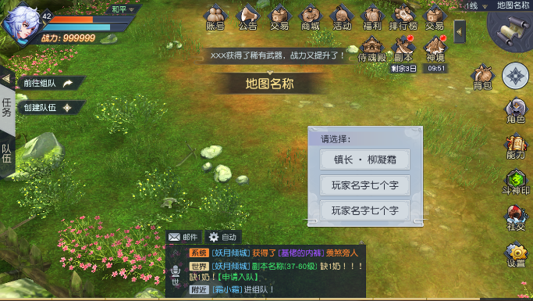

镇魔曲选择框位置与列表参考：

